**CURRICULUM VITAE**

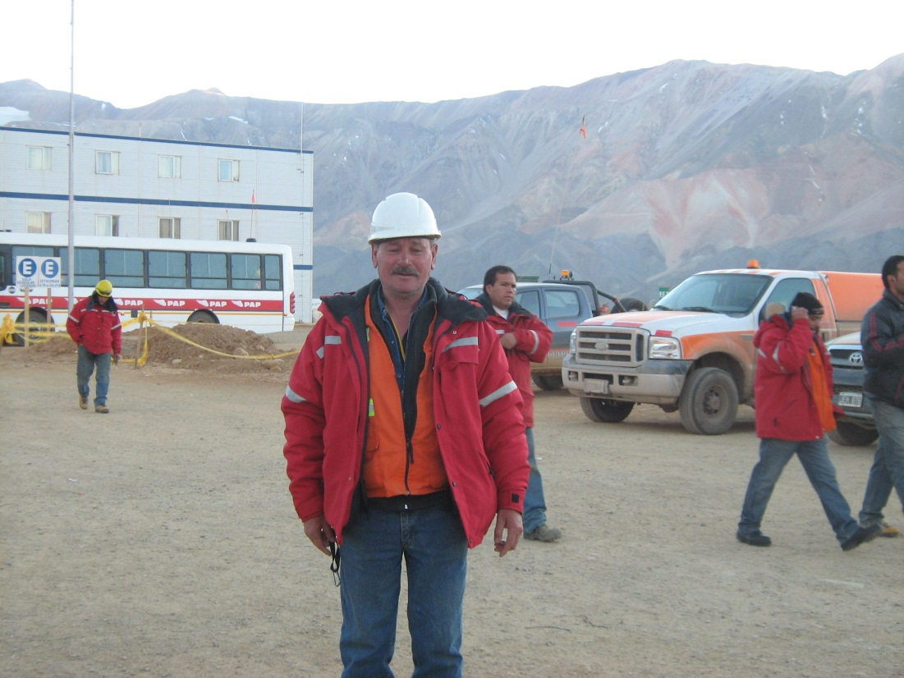

**DATOS PERSONALES:**

* Apellido y Nombres: Oscar Enrique Carlos
* D.N.I.: 13.545.112
* C.U.I.L.: 20 - 13545112 - 7
* Fecha de Nacimiento: 20 de Septiembre de 1957
* Edad: 55 años
* Lugar de Nacimiento: 9 de Julio, Buenos Aires
* Domicilio: Treviso 4067
* Barrio: Altos de Vélez Sarsfield
* Teléfono: 0351 – 153847982 .03515241155
* Estado Civil: Soltero
* E –mail: oscarenrique1957@hotmail.com

**ESTUDIOS CURSADOS:**

* Nivel Secundario: Completo. Titulo: Técnico en Hormigón

ANTECEDENTE DE TRABAJO

EN NAIGH PIESOLD

COMO JEFE DE MOVIMIENTO DE SUELO Y LABORATORIO

DESDE O3.09.2013 ASTA 22.12.2013

REFERENCIA ALBARO ROTEN

02614692345 SE TERMINO EM TRABAJO ERA POR TRES MESES EN MINERA

SANTA CRUZ PERITO MORENO

**ANTECEDENTES LABORALES:**

En tgs burea veritas

Como inpector de obra civil en hormigón y montages de aeroenfriador y cañerías y cañeros elctricos

Calidad de obra en planta compresora de gas

En garayalde Chubut

Referencia

Francisco cardinali

02915717692

Carlos garcia

01137671914

Desde 01,10,2012 asta 30-08-3013 renuncie

Empresa: Techint Obrech

Actividad: Capataz de Obra Civil

Referencias: Tel.: 0261 - 4312157

Periodo: Febrero 2012 – A la Actualidad

ref aldo benedetti 0111561278747

como catatas en hormigon en base de maquinas losas y hormigon en general

en mina pascua lama san juan

Empresa: Techint Fluor

Actividad: jefe de campo en hormigon

Referencias: Sr. Néstor Azardum – Tel.: 0264 - 4303000

Periodo: Agosto 2011 – Enero 2012

en base de estructuras losas pisos y mucho mas en hormigon

en mina potacio rio colorado

Empresa: Electro Ingeniería

Actividad: Capataz en Centro Cultural Bella Vista

Referencias: Sr. Jorge Luque – Tel.: 0351 - 4741414

Periodo: Diciembre 10 – Julio 2011

Empresa: TGS Planta Compresora de Gas – San Julián, Santa Cruz

Actividad: Supervisor

Referencias: Sr. Armando Camuffo – Tel.: 01155072112

Periodo: Febrero 2010 - Agosto 2010

en hormigon de base de compresor y bases de cañerias en general y afalto de calles

y movimiento de suelo para calles y base de compresor

Obra Civil en Electro Ingeniería

Actividad: Capataz

Referencias: Sr. Jorge Luque – Tel.: 0351 - 153848936

Periodo: Diciembre 2010 - Julio 2011

Empresa: Constructora Victor Contrera

Actividad: Supervisor de Obra Civil

Referencias: Sr. Elvio Martín – Tel.: 01131801377

Periodo: Febrero 2009 – Julio 2009

en base para caños de gas y gunitado de caños de gas

Empresa: BTU Planta Compresora de Gas – Puerto Madrin

Actividad: Supervisor de Obra Civil

Referencias: Sr. Fernando Ciaño – Tel.: 0111554080832

Periodo: Mayo 2008 - Octubre 2008

en hormigon base de cañerias y losa de compresor y calles de afalto

y movimiento de suelo para calles y base de compresor

Empresa: Constructora Contreras Hermanos

Actividad: Supervisor de Obra Civil

Referencias: Sr. Armando Álvarez – Tel.: 0111531814342

Periodo: Febrero 2008 - Mayo 2008

base para caños de gas y gunitado de caños de gas

Empresa: Transportel – La Rioja

Actividad: Capataz de Pilotes de Hormigón Línea Alta Tensión

Referencias: Sr. Horacio Echechuri – Tel.: 01143219500

Periodo: Febrero 2007 – Diciembre 2007

en pilotes de sub estacion y torres de alta tencion de 500wat

y todo lo que es movimiento de suelo para sub estacion

Empresa: Intesar – Puerto Madryn

Actividad: Capaz de Hormigón en Subestación Termo Eléctrica

Periodo: Marzo 2005 - Mayo 2007 ref manuel yalou 0351 4744660

pilotes de sub estacon de 500wat calles de afalto

y movimiento de suelo para sub estacion y calles

Empresa: Intesar – Entre Ríos

Actividad: Capaz de Hormigón en pilotes de torres

Periodo: Julio 2007

hormigon de pilotes de torres de 500wat base de torres en insitus

Empresa: Electro Ingeniería

Actividad: Contratista de Hormigón para Colegios

Referencias: Tel.: 0351 - 4744660

Periodo: 2001

Empresa: SADE

DESDE 02.03 1990 asta 22 06 2000

En obras de gasa gasoductos plantas compresoras líneas elctricas sub estaciones elctricas y muchas obras mas siempre como suprevisor de obra civil y capatas y manejos de personal y contratistas

TRABAJO EN TECHIN DES 05.06 1976 ASTA 30.12.1989

TRABAJOS REALIZADOS EN GAS PETROLIO GASODUCTOS OBRAS COMO YACYRETA EN HORMIGON EN GENERAL RUTAS LINEAS DE ALTA TENCION DE 500WAT Y133 Y132 Y EN SUB ESTACIONES Y EN PLANTAS COMPRESORAS DE GAS PARA GAS DEL ESTADO Y DESPUES PARA TGS Y TGN COMO SUPREVISOR DE HORMIGON Y OBRAS CIVILES EN GENERAL

BUENO TENGO BUEN MANEJO DE PLANOS SEGUIMIENTOS DE OBRAS CERTIFICACIONES SE MUCHO DE SEGURIDAD PORQUE CIENPRE ACIENDO CURSOS DE TODAS CLACES PARA MINERIA GAS PETROLIO Y MUCHOS MAS

SOY TECNICO EN HORMIGON Y CIVIL